KLAIPĖDOS MIESTO SAVIVALDYBĖS ADMINISTRACIJOS

UGDYMO IR KULTŪROS DEPARTAMENTO

ŠVIETIMO SKYRIUS

ATASKAITA
DĖL mokinių, turinčių specialiųjų ugdymosi poreikių, aprūpinimo reikalingomis ugdymosi priemonėmis pasirinktose bendrojo ugdymo mokyklose tyrimo analizės

2016 m. gruodžio 21 d. Nr. ŠV2-35
Klaipėda

Vadovaudamasi Klaipėdos miesto savivaldybės administracijos Ugdymo ir kultūros departamento Švietimo skyriaus valstybės tarnautojos vyr. specialistės A. Dragašienės 2016 metų numatytomis užduotimis atliktas tyrimas „Mokinių, turinčių specialiųjų ugdymosi poreikių, aprūpinimas reikalingomis ugdymosi priemonėmis“ pasirinktose bendrojo ugdymo mokyklose.
Šiuo tyrimu siekiama sužinoti, kokios specialiosios mokymo priemonės ugdymo procese naudojamos, kokių trūksta, kokios specialiosios mokymosi priemonės, bendrojo ugdymo mokyklų nuomone, galėtų padėti specialiųjų ugdymosi poreikių turintiems mokiniams sėkmingiau įsisavinti mokymo medžiagą bei kokių ir kiek lėšų reikia, įsigyjant specialiąsias mokymo priemones.
- Teorinė apžvalga:
Siekiant švietimo prieinamumo, tęstinumo ir socialinio teisingumo, turi būti sukuriamos socialiai teisingos mokymosi sąlygos, sudaromos galimybės veiksmingai ugdyti įvairių gebėjimų ir poreikių vaikus. Viena iš pagrindinių priemonių, užtikrinančių privalomą mokymąsi – specialiųjų poreikių mokinių aprūpinimas jų gebėjimus atitinkančiomis priemonėmis. Specialiųjų mokymo priemonių naudojimas ugdymo procese turi ugdyti bendruosius bei dalykinius gebėjimus, didinti mokymo (si) veiksmingumą, teigiamai veikti mokymosi motyvaciją, atitinkančios mokinių gebėjimus ir poreikius mokymo priemonės daro mokymąsi patrauklesnį. Šių priemonių taikymo ugdymo procese siekiai - sudaryti mokiniui galimybes dirbti savarankiškai, neprašant nuolatinės mokytojo pagalbos, ugdyti adaptacinius sugebėjimus ir socialinius įgūdžius, mokyti ieškoti papildomos informacijos, ugdyti gebėjimą bendrauti su bendraamžiais ir/ar mokytojais.
Renkantis specialiąsias mokymo priemones vienas svarbiausių kriterijų yra mokinio specialieji ugdymosi poreikiai, jų lygis ir pobūdis. Svarbu žinoti, kokiais stipriaisiais mokinio gebėjimais galima vadovautis ugdymo procese, taikant atitinkamas priemones.
- Tyrimo imtis:
Atsižvelgus į trumpą tyrimo laikotarpį buvo susiaurinta tyrimo populiacija. Pirmiausia buvo apsibrėžta, kad apklausa atliekama bendrojo ugdymo mokyklose, kuriose 2015, 2016 metais atliktas švietimo pagalbos teikimo efektyvumo nustatymas, integruotai mokomiems įvairiapusių raidos, elgesio ar/ir emocijų, intelekto sutrikimų turintiems mokiniams. Apklausa buvo vykdoma įvairių tipų bendrojo ugdymo mokyklose. Tyrime dalyvavo 94 asmenys, administracijos darbuotojai, mokytojai, švietimo pagalbos specialistai.
3. Tyrimo rezultatai:
Klausimynas pateiktas 21 bendrojo ugdymo mokyklai - 6 pagrindinėms mokykloms, 11 progimnazijų, 2 gimnazijoms, 2 pradinėms mokykloms (žr. 1 pav.). Tyrimo metu nustatyta, kad daugiausia atsakymų pateikė pagrindinių mokyklų atstovai.

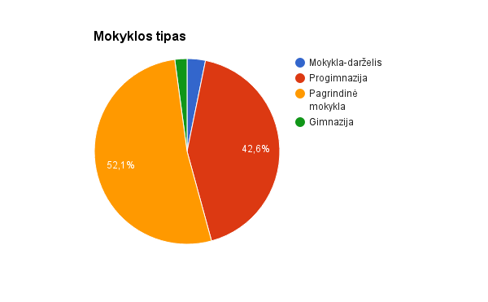
1 pav. Respondentų pasiskirstymas pagal mokyklų tipus

2 paveiksle matyti, kad dauguma (45,7%) respondentų yra dalyko mokytojai. 28,7 % - švietimo pagalbos specialistai, 14,9 % - pradinių klasių mokytojai, 8,5 % - direktoriaus pavaduotojai ugdymui.
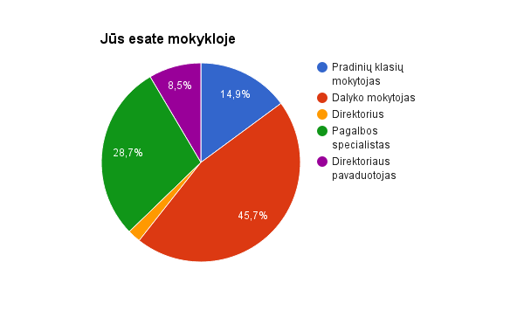
2 pav. Respondentų pasiskirstymas pagal pareigybes

Kaip matyti iš 3 pav. daugiausia mokytojų dalyvavusių apklausoje 54,3 % turi įgiję mokytojo metodininko kvalifikaciją, 30,9 % - vyr. mokytojo kvalifikaciją. 12,8 % - mokytojo. Mokytojo eksperto kvalifikaciją turinčių dalis sudaro 2 %.
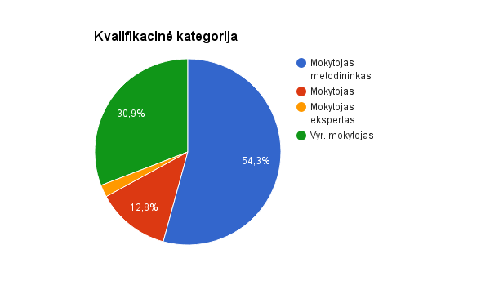
3 pav. Apklausos dalyvių pasiskirstymas pagal kvalifikacines kategorijas

Kaip matyti iš 4 pav., dauguma (54,3%) respondentų pateikia, kad bendrojo ugdymo mokyklose dirba daugiau, kaip 20 metų, dalis respondentų (29,8%) teigia, kad dirba nuo 11 iki 20 metų, mažiausiai respondentų turintys nuo 5 iki 10 metų (8,5%), o nuo 1 iki 4 metų dirbančių sudaro 7,4 %.
Galima daryti prielaidą, kad bendrojo ugdymo mokyklose dirba ilgametę patirtį turintys asmenys.
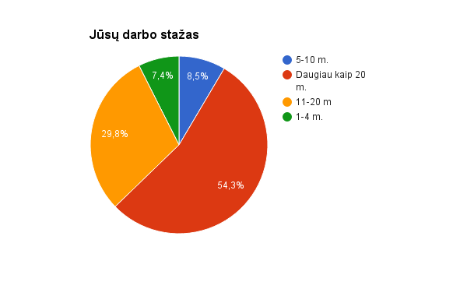
4 pav. Apklausos dalyvių pasiskirstymas pagal darbo stažą

Kiekvienais metais Klaipėdos bendrojo ugdymo mokyklose integruotai ugdoma apie 1500 mokinių, turinčių specialiųjų ugdymosi poreikių. Specialiųjų ugdymosi poreikių mokiniai sudaro apie 10 % visų Lietuvos mokinių. Iš atsakymų rezultatų, pateiktų 5 pav., 57,4 % respondentų atsakė, kad jų mokyklose mokosi daugiau kaip 30 mokinių, turinčių specialiųjų ugdymosi poreikių, nuo 11 iki 20 – 14,9 %, o nuo 10 iki 30 - 13,8 % specialiųjų ugdymosi poreikių mokinių.
5 pav.
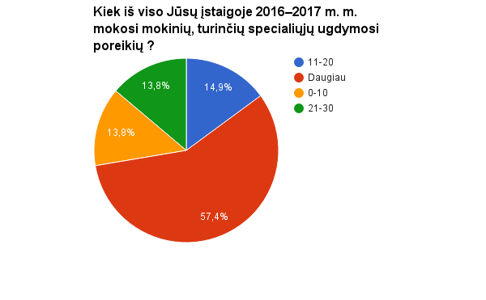
5 pav. Įstaigų pasiskirstymas pagal mokinių, turinčių specialiųjų ugdymosi poreikių, skaičius 2016-2017 m. m.

Siekiant kokybiškai ugdyti specialiųjų ugdymosi poreikių mokinius, nepakanka tik pritaikyti ugdymo aplinką (mokyklą, klasę, virtualią mokymosi aplinką), ugdymo programą. Būtina apsirūpinti mokymo priemonėmis, skirtomis darbui su specialiųjų ugdymosi poreikių mokiniais. Šios priemonės parengtos ar pritaikytos specialiųjų ugdymosi poreikių turintiems asmenims ir ugdymo procese naudojami vadovėliai, pratybos, vaizdinės, techninės, demonstracinės, kompiuterinės ir kt. priemonės. Specialiosios mokymo priemonės turi padėti siekti mokiniui ugdymo programų tikslų, atitikti mokinio pasiekimų lygį ir skatinti naujų dalykų išmokimą, tobulinti turimus įgūdžius.
Respondentų klausta, kokias priemones dažniausiai naudoja pamokoje, mokant minėtus mokinius. (žr. 6 pav.).
6 pav.
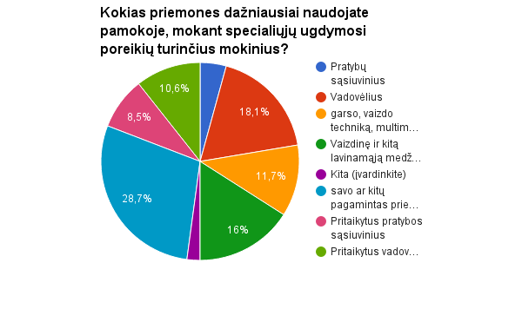
6 pav. Dažniausiai naudojamos priemonės pamokoje, mokant specialiųjų ugdymosi poreikių turinčius mokinius

Tyrimas atskleidė, kad dauguma respondentų (28,7 %) naudoja savo arba kitų pagamintas priemones,18,1 % teigia, kad naudoja vadovėlius, 16 % – vaizdinę ir kitą lavinamąją medžiagą, 11,7 – garso, vaizdo techniką, multimediją; 10,6 % – pritaikytus vadovėlius; 8,5 % pamokoje naudoja pritaikytus pratybų sąsiuvinius.
Galima daryti išvadą, kad mokant specialiųjų ugdymosi poreikių mokinius, respondentai daugiausia naudoja savo arba kitų pagamintas priemones.
Toliau respondentų klausta apie mokomąsias priemones, kurių labiausiai pasigendama mokyme (žr.7pav.).

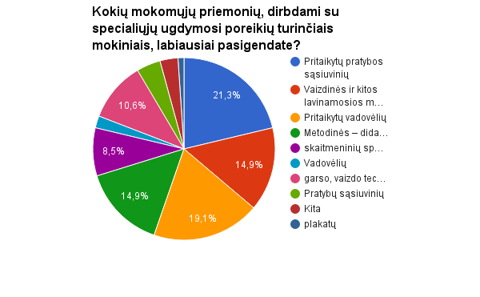
7 pav. Mokomųjų priemonių, dirbant su specialiųjų ugdymosi poreikių turinčiais mokiniais labiausiai pasigendama

Pagal pateiktus atsakymus galime teigti, kad labiausiai pasigendama pritaikytų pratybų sąsiuvinių (21,3 %), pritaikytų vadovėlių pasigenda 19,1 % respondentų; 14,9 % - pasigenda vaizdinės ir kitos lavinamosios medžiagos bei metodinės didaktinės literatūros; 10,6 % pageidautų garso, vaizdo technikos; 8,5 % skaitmeninių specialiųjų lavinamųjų priemonių.
Įvertinus rezultatais, galima daryti išvadą, kad trūksta pritaikytų pratybų sąsiuvinių, pritaikytų vadovėlių, vaizdinės medžiagos.
Paklausus, kokios priemonės padėtų įgyvendinti pamokos tikslus paaiškėjo (žr.8 pav.), jog pritaikyti vadovėliai bei vaizdinės lavinamosios medžiagos (plakatai, skaitmeninės lavinamosios priemonės, garso, vaizdo technika, multimedijos, interaktyvios lentos (23 %), respondentų nuomone labiausia padėtų įgyvendinti pamokos tikslus. 19,1 % pažymėjo, kad pratybų sąsiuviniai (kurių labiausia ir pasigesta žr. 7 pav.)
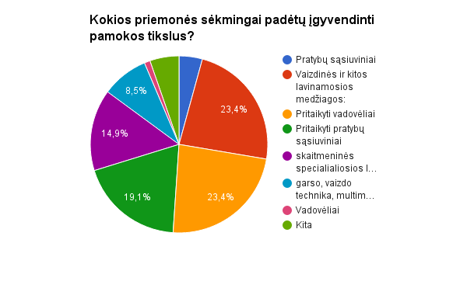
8 pav. Priemonės sėkmingai padėsiančios įgyvendinti pamokos tikslus

Darytina išvada, kad labiausiai, respondentų nuomone, mokant specialiųjų ugdymosi poreikių turinčius mokinius ir siekiant sėkmingai įgyvendinti pamokus tikslus, padėtų pritaikyti vadovėliai, pritaikyti pratybų sąsiuviniai bei vaizdinės, skaitmeninės priemonės, garso, vaizdo technika.
Mokinio krepšelio ir sutartinių mokinių apskaičiavimo metodikoje patvirtintoje Lietuvos Respublikos vyriausybės, numatytos lėšos vadovėliams ir mokymo priemonėms. Bendrojo ugdymo mokyklos įsigyjant specialiąsias mokymo priemones turi galimybę pasinaudoti Švietimo ir mokslo ministerijos vykdomų projektų galimybėmis, bei paramos lėšomis.
Pasiteiravus, už kokias lėšas įsigijamos specialiosios mokymosi priemonės (žr. 9 pav.), 68 % respondentų minėtas priemones įsigija iš Mokinio krepšelio lėšų. 16 % teigia, įsigijantys iš kitų lėšų, 11,7% iš Lietuvos Respublikos švietimo ir mokslo ministerijos vykdomų projektų lėšų, iš paramos lėšų – 4,2 % respondentų.

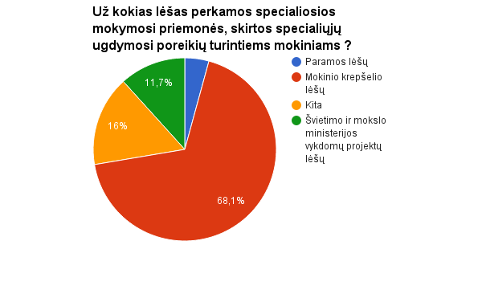
9 pav. Lėšos už kurias perkamos specialiosios mokymosi priemonės, skirtos specialiųjų ugdymosi poreikių turintiems mokiniams

Paklausus respondentų, kaip dažnai užsakomos specialiosios mokymosi priemonės, paaiškėjo, kad 55,3 % teigimu, priemonės užsakomos pagal poreikį, 33% teigimu, kiekvienais metais, kas 2 -3 metai užsakomos priemonės 11,7% įstaigų (žr.10 pav.)

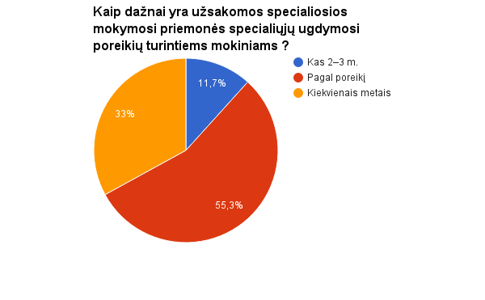
10 pav. Užsakomų specialiųjų mokymosi priemonių specialiųjų ugdymosi poreikių turintiems mokiniams dažnis

Atsakymų analizė rodo, kad daugiau negu pusė apklaustųjų turi galimybę užsisakyti specialiųjų mokymosi priemonių pagal poreikį ir kiekvienais metais.
Galima daryti išvadą, jog bendrojo ugdymo įstaigose yra sudaroma galimybė užsisakyti reikiamas mokymosi priemones.
88,3 % apklaustųjų teigia turintys galimybes užsisakyti specialiąsias mokymo priemones, paklausus apie skiriamas lėšas šioms priemonėms įsigyti, 36,2 % respondentų teigia, jog lėšų priemonėms įsigyti neužtenka, 34 % teigia, jog užtenka, o 29,8 % atsakė, jog užtenka iš dalies (žr.11 pav.).
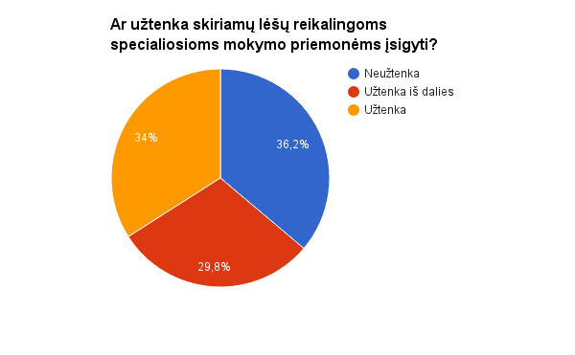
11 pav. Skiriamų lėšų poreikis reikalingoms specialiosioms mokymo priemonėms įsigyti

Dalyvavusių apklausoje paprašyta nurodyti veiksnius, jų manymu, turinčius įtakos mokymo priemonių trūkumui (pateikta 12 paveiksle). Tyrime dalyvavusieji tik nereikšminga dalimi mano, kad specialiosios mokymo priemonės neatitinka metodinių, techninių, kokybės, higienos ir kitų reikalavimų, taip pat, kad neturi reikiamų įgūdžių, kurie leistų tinkamai naudoti specialiąsias mokymo priemones. 25,5 % respondentų įsitikinę, kad specialiųjų mokymo priemonių kaina santykinai didelė, 24,5 % nuomone, specialiųjų mokymo priemonių rinka labai maža. 18,1 % manymu, pedagogams nepakanka informacijos apie išleistas specialiąsias mokymo priemones; 12,8 % nurodo, kad ugdymo įstaigoms nepakanka lėšų, skiriamų minėtų priemonių įsigijimui. 9,6 % mano, kad finansinės paramos trūkumas turi įtakos mokymo priemonių įsigijimui.
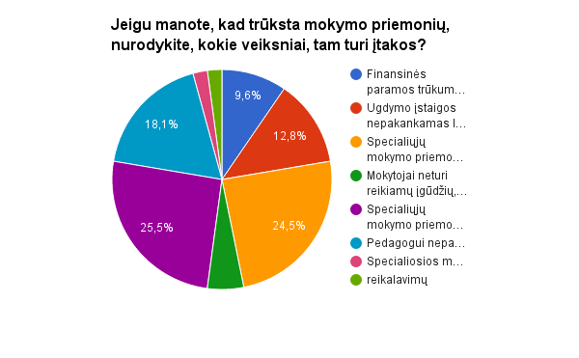
12 pav. Veiksniai, turintys įtakos mokymo priemonių įsigijimui

Išvados:
1.Vadovaujantis tyrimo rezultatais, daroma išvada, kad daugiausia bendrojo ugdymo mokyklose ugdymo procese naudojamos specialiosios mokymo priemonės yra savo arba kitų pagamintos, taip pat naudojamasi vadovėliais, vaizdine ir kita lavinamąja medžiaga, garso, vaizdo technika, multimedija, pritaikytais vadovėliais ir pritaikytais pratybų sąsiuviniais.
2. Įvertinus tyrimo rezultatus nustatyta, kad labiausiai trūksta pritaikytų pratybų sąsiuvinių, pritaikytų vadovėlių, vaizdinės medžiagos.
3. Bendrojo ugdymo mokyklų apklausos dalyvių nuomone, specialiųjų ugdymosi poreikių turintiems mokiniams sėkmingiau įsisavinti mokymo medžiagą labiausia padėtų pritaikyti vadovėliai, pritaikyti pratybų sąsiuviniai bei vaizdinės, skaitmeninės priemonės, garso, vaizdo technika.
4. Galima daryti išvadą, jog bendrojo ugdymo įstaigose yra sudaroma galimybė užsisakyti reikiamas mokymosi priemones, tačiau respondentai įsitikinę, kad specialiųjų mokymo priemonių kaina santykinai didelė bei labai maža rinka.

Rekomenduojama:
1. Bendrojo ugdymo mokyklų bendruomenėse išanalizuoti, aptarti reikalingų specialiųjų mokymo priemonių įsigijimo galimybes, jų tikslingumą planuojant ir įsigyjant minėtas mokymo priemones.
2. Aktyviau pasinaudoti Lietuvos Respublikos švietimo ir mokslo ministerijos vykdomais projektais, padedančiais įsigyti specialiąsias mokymo priemones.

Vyr. specialistė Aušra Dragašienė

